表2
基隆市正濱國民小學公開授課活動照片（觀課教師拍攝填報）
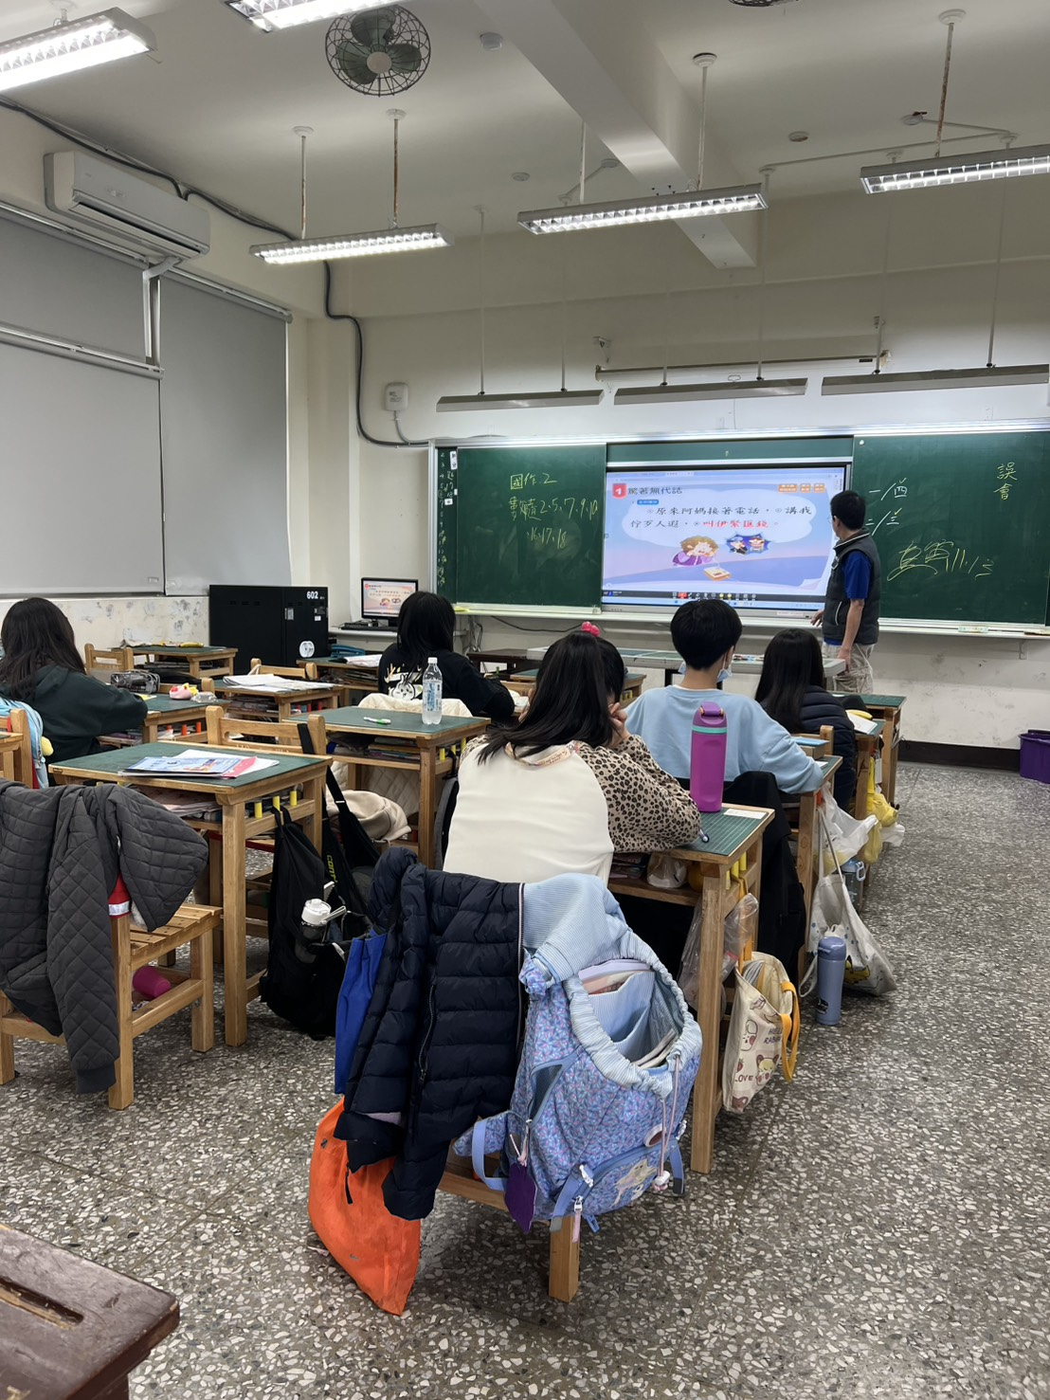
照片說明： 教師利用大屏講述烏鴉喝水的故事，以此引起教學動機
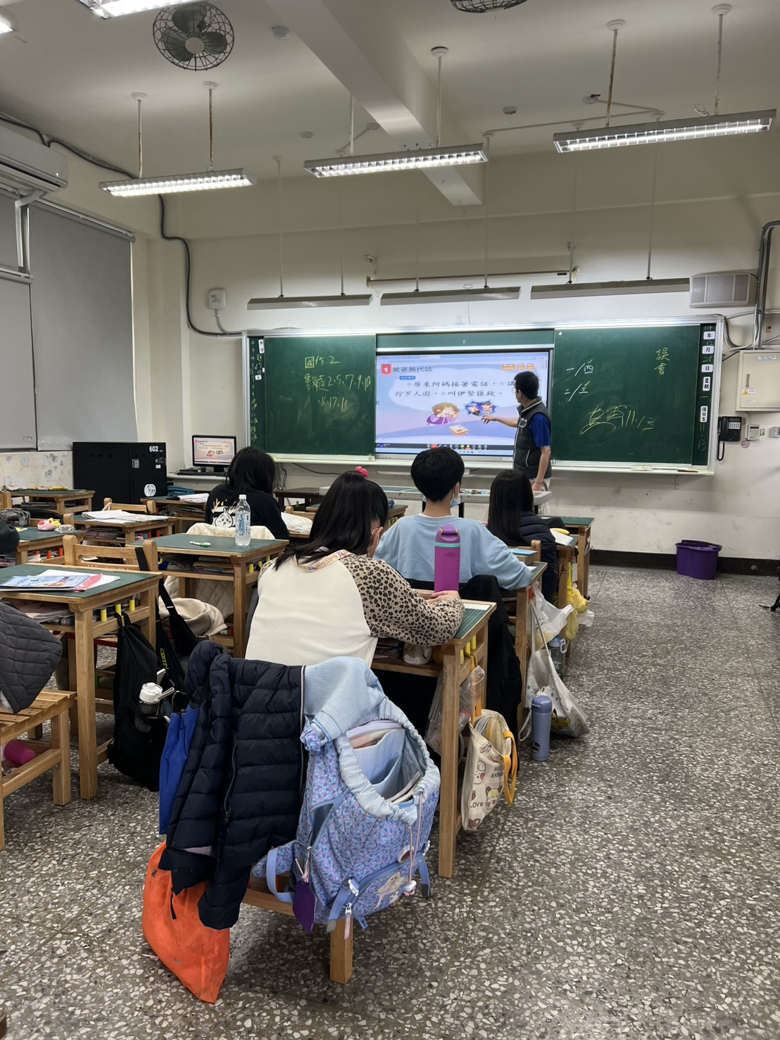
照片說明：學生專心課堂，並提出分享。
表3
基隆市正濱國民小學教師教學觀察紀錄表(觀課教師填寫)
班級：602 | 日 期：1141222
教學者姓名：劉長春 | 學習領域/科目：本土語-閩南語

層  面 | 檢核  項目 | 檢核重點 | 優  良 | 普  通 | 可改進 | 未呈現
教  師  教  學 | 1.清楚呈現教材內容 | 1-1 有組織條理呈現教材內容 | ˇ
教  師  教  學 | 1.清楚呈現教材內容 | 1-2 清楚講解重要概念、原則或技能 |  | ˇ
教  師  教  學 | 1.清楚呈現教材內容 | 1-3 提供學生適當的實作或練習 | ˇ
教  師  教  學 | 1.清楚呈現教材內容 | 1-4 設計引發學生思考與討論的教學情境 | ˇ
教  師  教  學 | 1.清楚呈現教材內容 | 1-5 適時歸納學習重點 | ˇ
教  師  教  學 | 2.運用有效教學技巧 | 2-1 引起並維持學生學習動機 |  | ˇ
教  師  教  學 | 2.運用有效教學技巧 | 2-2 善於變化教學活動或教學方法 |  | ˇ
教  師  教  學 | 2.運用有效教學技巧 | 2-3 教學活動融入學習策略的指導 |  | ˇ
教  師  教  學 | 2.運用有效教學技巧 | 2-4 教學活動轉換與銜接能順暢進行 | ˇ
教  師  教  學 | 2.運用有效教學技巧 | 2-5 有效掌握時間分配和教學節奏 |  | ˇ
教  師  教  學 | 2.運用有效教學技巧 | 2-6 使用有助於學生學習的教學媒材 | ˇ
教  師  教  學 | 3.應用良好溝通技巧 | 3-1 口語清晰、音量適中 | ˇ
教  師  教  學 | 3.應用良好溝通技巧 | 3-2 運用肢體語言，增進師生互動 |  | ˇ
教  師  教  學 | 3.應用良好溝通技巧 | 3-3 教室走動或眼神能關照多數學生 | ˇ
教  師  教  學 | 4.運用學習評量評估學習成效 | 4-1 教學過程中，適時檢視學生學習情形 | ˇ
教  師  教  學 | 4.運用學習評量評估學習成效 | 4-2 學生學習成果達成預期學習目標 |  | ˇ
班  級  經  營 | 5.維持良好的班級秩序以促進學習 | 5-1維持良好的班級秩序 | ˇ
班  級  經  營 | 5.維持良好的班級秩序以促進學習 | 5-2適時增強學生的良好表現 | ˇ
班  級  經  營 | 5.維持良好的班級秩序以促進學習 | 5-3妥善處理學生不當行為或偶發狀況 | ˇ
班  級  經  營 | 6.營造積極的班級氣氛 | 6-1引導學生專注於學習 | ˇ
班  級  經  營 | 6.營造積極的班級氣氛 | 6-2布置或安排有助學生學習的環境 | ˇ
班  級  經  營 | 6.營造積極的班級氣氛 | 6-3展現熱忱的教學態度 |  | ˇ
授課教師簽名： 觀課教師簽名：
表4
基隆市正濱國民小學教師教學
觀察後會談紀錄及自我省思檢核表(共同填寫)
教學時間： 1141223 教學班級： 602
觀察後會談時間： 141223
教 學 者： 劉長春 觀 察 者：
- 授課教師自我省思檢核表：(授課教師填寫)
序號 | 檢核項目 | 優良 | 普通 | 可改進 | 未呈現
1 | 清楚呈現教材內容 | ■ | □ | □ | □
2 | 運用有效教學技巧 | □ | ■ | □ | □
3 | 應用良好溝通技巧 | ■ | □ | □ | □
4 | 運用學習評量評估學習成效 | ■ | □ | □ | □
5 | 維持良好的班級秩序以促進學習 | □ | ■ | □ | □
6 | 營造積極的班級氣氛 | ■ | □ | □ | □
7 | 其他： | □ | ■ | □ | □

- 授課教師自我省思、待調整或改變之處(由授課教師提出)
1．並非全部學生知悉烏鴉呷水的故事。
2．可利用繪本來輔助教學。
3．部份學生回應音量偏小，導致少數學生無法聽清楚。
- 教學者教學優點與特色：(由觀課教師提出)
- 音量適中，不急不徐。
- 能顧及全部學生學習需求。
- 善用網路資源及大屏使用。
- 對授課教師之具體成長建議：(由觀課教師提出)
- 部份學生未能專注於課堂上，建議停下進度，先拉學生注意力。
- 建議能加入數位學習，讓學生自行網路尋找答案。
- 寓言故事較為生動有趣，能引起學生共鳴，建議日後能多多設計，以顛覆本土語教學較為死板的刻板印象。

